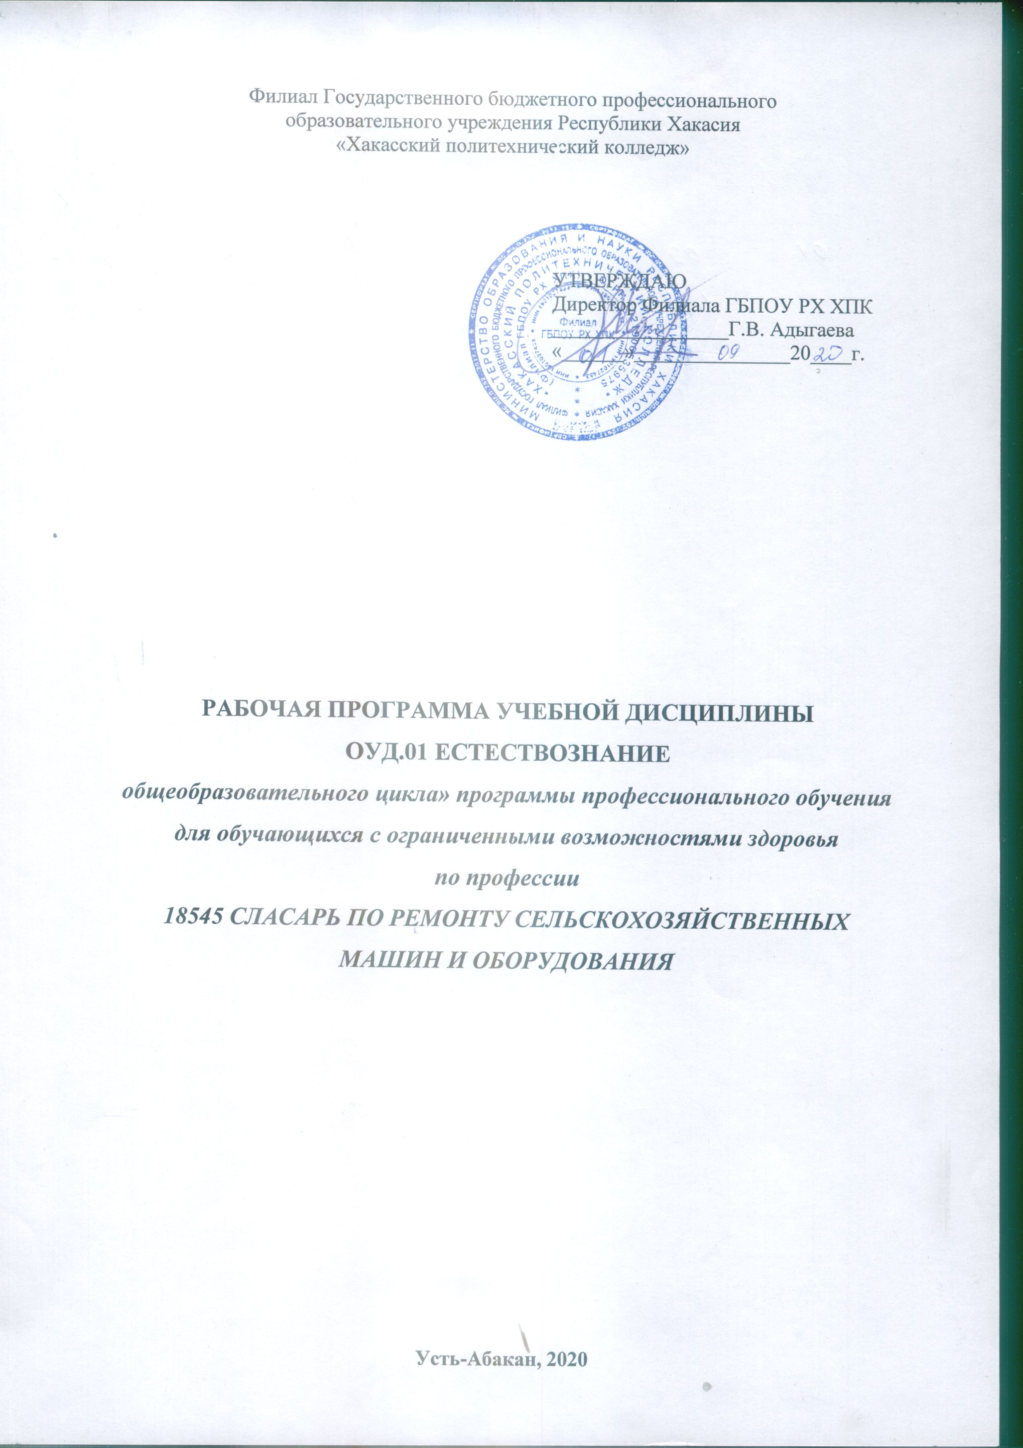

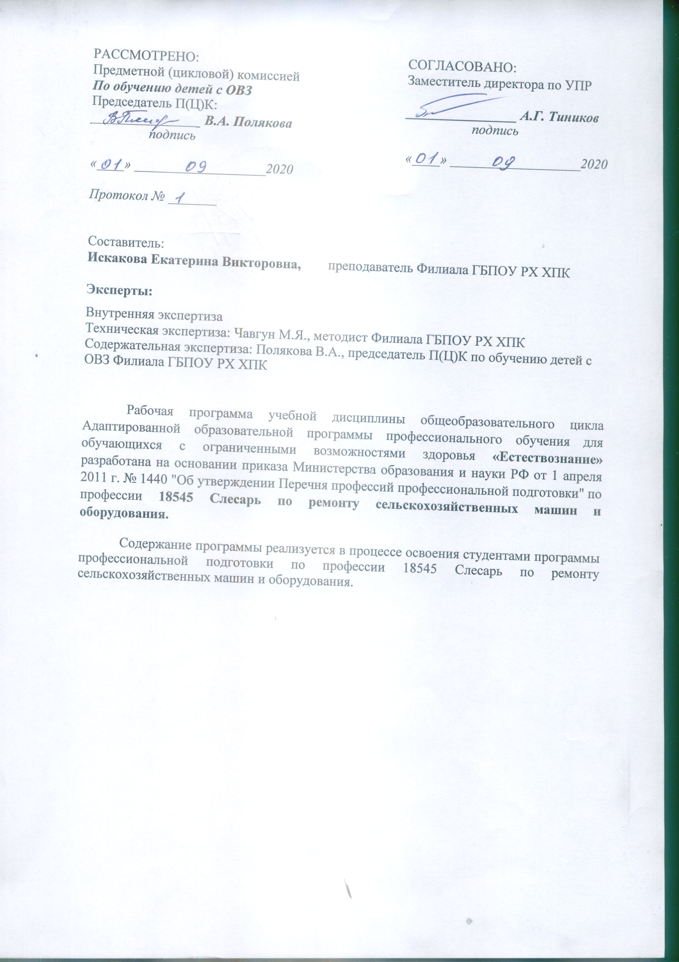

СОДЕРЖАНИЕ

Пояснительная записка………………………………………………………………………………4
общая характеристика учебной дисциплины «Естествознание»………………………………………………………….…………………………….5
место учебной дисциплины в учебном плане………………………………………………6
тематический (поурочный) план………………………………………………………………….8
Содержание учебной дисциплины………………………………………………………………9
характеристика основных видов учебной деятельности студентов
СОДЕРЖАНИЕ ПРОФИЛЬНОЙ СОСТАВЛЯЮЩЕЙ………………………………………………………11
учебно-методическое и материально-техническое обеспечение программы учебной дисциплины …………………………………………………………………………………12
результаты освоения учебной дисциплины………………………………………………….13
ТЕХНОЛОГИИ ФОРМИРОВАНИЯ ОК……………………………………………………………………14
ЛИСТ ИЗМЕНЕНИЙ И ДОПОЛНЕНИЙ, ВНЕСЕННЫХ В РАБОЧУЮ ПРОГРАММУ……………….18

Пояснительная записка
Рабочая программа учебной дисциплины «Естествознание» предназначена для изучения естествознания в учреждениях среднего профессионального образования, реализующих адаптированную образовательную программу профессионального обучения для обучающихся с ограниченными возможностями здоровья.
Программа разработана на основе требований ФГОС среднего общего образования, предъявляемых к структуре, содержанию и результатам освоения учебной дисциплины «Биология», в соответствии с Рекомендациями по организации получения среднего общего образования в пределах освоения образовательных программ среднего профессионального образования на базе основного общего образования с учетом требований федеральных государственных образовательных стандартов и получаемой профессии или специальности среднего профессионального образования (письмо Департамента государственной политики в сфере подготовки рабочих кадров и ДПО Минобрнауки России от 17.03.2015 №06-259).
Рабочая программа учебной дисциплины «Естествознание» ориентирована на достижение следующих целей:
- освоение знаний о современной естественнонаучной картине мира и методах естественных наук; знакомство с наиболее важными идеями и достижениями естествознания, оказавшими определяющее влияние на развитие техники и технологий;
- овладение умениями применять полученные знания для объяснения явлений окружающего мира, восприятия информации естественнонаучного и специального (профессионально значимого) содержания, получаемой из СМИ, ресурсов Интернета, специальной и научно-популярной литературы;
- развитие интеллектуальных, творческих способностей и критического мышления в ходе проведения простейших исследований, анализа явлений, восприятия и интерпретации естественнонаучной информации;
- воспитание убежденности в возможности познания законов природы и использования достижений естественных наук для развития цивилизации и повышения качества жизни;
- применение естественнонаучных знаний в профессиональной деятельности и повседневной жизни для обеспечения безопасности жизнедеятельности; грамотного использования современных технологий; охраны здоровья, окружающей среды.
Рабочая программа учебной дисциплины «Естествознание» имеет явно выраженную профильную составляющую, и включает в себя элементы профессионально направленного содержания, необходимые для усвоения профессиональной образовательной программы, формирования у студентов профессиональных компетенций.
Рабочая программа учебной дисциплины «Естествознание включает в себя раздел экологии для учреждений СПО. Такой подход к структурированию содержания программы не нарушает логику естественнонаучного образования и позволяет специалистам-предметникам использовать разработанные частные методики и преподавать естествознание совместно.
В рабочей программе уделено особое внимание более глубокому изучению вопросов экологического содержания.
Согласно действующему в филиале учебному плану рабочая программа предусматривает обучение в объеме: 30 часов.

общая характеристика учебной дисциплины
«ЕСТЕСТВОЗНАНИЕ»
Естествознание — наука о явлениях и законах природы. Современное естествознание включает множество естественнонаучных отраслей, из которых наиболее важными являются физика, химия и биология. Оно охватывает широкий спектр вопросов о разнообразных свойствах объектов природы, которые можно рассматривать как единое целое.
Естественнонаучные знания, основанные на них технологии формируют новый образ жизни. Высокообразованный человек не может дистанцироваться от фундаментальных знаний об окружающем мире, не рискуя оказаться беспомощным в профессиональной деятельности. Любое перспективное направление деятельности человека прямо или косвенно связано с новой материальной базой и новыми технологиями, и знание их естественнонаучной сущности — закон успеха.
Естествознание — неотъемлемая составляющая культуры: определяя мировозрение человека, оно проникает и в гуманитарную сферу, и в общественную жизнь. Рациональный естественнонаучный метод, сформировавшийся в рамках естественных наук, образует естественнонаучную картину мира, некое образно-философское обобщение научных знаний.
Заметное место в содержании учебной дисциплины занимает учебный материал, не только формирующий естественнонаучную картину мира у студентов, но и раскрывающий практическое значение естественнонаучных знаний во всех сферах жизни современного общества, в том числе в гуманитарной сфере. В целом учебная дисциплина «Естествознание», в содержании которой ведущим компонентом являются научные знания и научные методы познания, позволяет сформировать у обучающихся целостную естественнонаучную картину мира, пробудить у них эмоционально-ценностное отношение к изучаемому материалу, готовность к выбору действий определенной направленности, умение критически оценивать свои и чужие действия и поступки.

место учебной дисциплины в учебном плане

Учебная дисциплина «Естествознание» входит в общеобразовательный цикл образовательной программы профессионального обучения для обучающихся с ограниченными возможностями здоровья.
Количество часов на освоение программы учебной дисциплины, формы промежуточной аттестации:
Максимальная учебная нагрузка обучающихся | 30 часов | I курс
 |  | I семестр | II семестр
 |  | 30 часа | 00 часов
Формы промежуточной аттестации | Зачет

тематическое планирование

тематический (поурочный) план

№ урока | Название разделов и тем | Макс.учебн.нагрузка студ. (час.) | Самостоятельная учебная работа студентов, час. | Кол-во обязательной аудиторной учебной нагрузки при очной форме обучения, часы
 |  |  |  | Всего | в т.ч. лаборатор-ные и практичес-кие занятия
1 | 2 | 3 | 4 | 5 | 6
1 семестр
 | Раздел 1. Основы экологии | 14 |  | 14
1-2 | Ведение. Предмет, методы и задачи экологии. |  |  | 2
3-4 | Экологические факторы. |  |  | 2
 | Антропогенный фактор.
5-6 | Сезонные изменения. Приспособленность. Фотопериодизм. |  |  | 2
 | Вид - основная систематическая единица.
7-8 | Популяция - структурная единица вида. |  |  | 2
 | Биогеоценоз. Экосистемы.
9-10 | Поток энергии и цепи питания. |  |  | 2
 | Свойство биогеоценозов.
11-12 | Смена БГЦ. |  |  | 2
 | Биогеоценозы естественные и искусственные
13-  14 | Обобщение по теме "Основы экологии" |  |  | 2
 | Контрольная работа №1 по теме "Основы экологии"
 | Раздел 2. Глобальные проблемы человечества | 16 |  | 16
15-  16 | Глобальные проблемы человечества. |  |  | 2
 | Человек как компонент биосферы.
17-  18 | Экологическая проблема. |  |  | 2
 | Загрязнение окружающей среды и его последствия.
19-  20 | Нарушения глобальных круговоротов в биосфере. |  |  | 2
 | Проблемы научно обоснованного природопользования
21-  22 | Глобальные изменения климата. |  |  | 2
 | Экологические катастрофы.
23-  24 | Химические загрязнения среды и здоровье человека |  |  | 2
 | Влияние звуков на человека. Питание и самочувствие человека
25-  26 | Ответственность человека за состояние биосферы. |  |  | 2
 | Биосфера и ноосфера
27-  28 | Проблемы устойчивого развития общества и биосферы. |  |  | 2
 | Обобщение по разделу "Глобальные проблемы человечества".
29-  30 | Контрольная работа №2 по разделу "Глобальные проблемы человечества" |  |  | 2
 | Зачет. | 1
 | ИТОГО | 30 |  | 30
Содержание учебной дисциплины
Введение (1 час)
Раздел 1. Основы экологии
Экология- наука о взаимоотношениях организмов между собой и окружающей средой. Экологические факторы. Приспособление организмов к влиянию различных экологических факторов.
Экосистема, ее основные составляющие. Характеристика видовой и пространственной структуры экосистемы. Пищевые связи в экосистеме. Саморегуляция в экосистемах, их развитие и смена.
Круговорот веществ и превращение энергии в экосистемах. Межвидовое взаимоотношения в экосистеме: конкуренция, симбиоз, хищничество, паразитизм. Причины устойчивости и смены экосистем. Сукцессии. Искусственная экосистема – агробиоценоз. Биосфера – глобальная экосистема. Роль живого вещества в круговороте веществ в биосфере. Учение В.И. Вернадского о биосфере, ноосфере, живом веществе и его функциях в биосфере. Глобальные изменения в биосфере под влиянием деятельности человека. Проблема устойчивого развития биосферы. Экология как теоретическая основа природопользования и охраны природы.
Раздел 2. Глобальные проблемы человечества. (16 часов)
Глобальные проблемы человечества. Экологическая проблема. Загрязнение окружающей среды и его последствия. Экологические катастрофы. Влияние звуков на человека. Питание и самочувствие человека. Проблемы устойчивого развития общества и биосферы.

характеристика основных видов учебной деятельности студентов

Содержание обучения | Характеристика основных видов учебной деятельности студентов (на уровне учебных действий)
Введение | Ознакомление с биологическими системами разного уровня: клеткой, организмом, популяцией, экосистемой, биосферой. Определение роли биологии в формировании современной естественно-научной картины мира и практической деятельности людей.Обучение соблюдению правил поведения в природе, бережному отношению к биологическим объектам (растениям и животным и их сообществам) и их охране
Основы экологии | Учение об экологических факторах, учение о сообществах организмов, учение о биосфере. Экологические факторы, особенности их воздействия. Экологическая характеристика вида. Понятие об экологических системах. Цепи питания, трофические уровни. Биогеоценоз как экосистема. Биосфера — глобальная экосистема. Учение В. И. Вернадского о биосфере. Роль живых организмов в биосфере. Биомасса. Биологический круговорот (на примере круговорота углерода). Основные направления воздействия человека на биосферу. Трансформация естественных экологических систем. Особенности агроэкосистем (агроценозов). Демонстрации Экологические факторы и их влияние на организмы. Межвидовые отношения: паразитизм, хищничество, конкуренция, симбиоз. Ярусность растительного сообщества. Круговорот углерода в биосфере. Заповедники и заказники России.
Глобальные проблемы человечества | Нахождение связи изменения в биосфере с последствиями деятельности человека в окружающей среде.Умение определять воздействие производственной деятельности на окружающую среду в области своей будущей профессии.Ознакомление с глобальными экологическими проблемами и умение определять пути их решения.Описание и практическое создание искусственной экосистемы (пресноводного аквариума). Решение экологических задач. Демонстрирование умения постановки целей деятельности, планирования собственной деятельности для достижения поставленных целей, предвидения возможных результатов этих действий, организации самоконтроля и оценки полученных результатов.  Обучение соблюдению правил поведения в природе, бережному отношению к биологическим объектам(растениям, животным и их сообществам) и их охране

СОДЕРЖАНИЕ ПРОФИЛЬНОЙ СОСТАВЛЯЮЩЕЙ

Для профессий: 18545 Слесарь по ремонту сельскохозяйственных машин и оборудования, профильная составляющая общеобразовательной дисциплины «Естествознание» реализуется за счёт формирования системы учебных заданий, таких дидактических единиц тем программы как: «Экология». Это обеспечивает эффективное осуществление выбранных целевых установок, обогащение различных форм учебной деятельности за счёт согласования с ведущими деятельностными характеристиками выбранной профессии.
Профильная составляющая отражается в требованиях к подготовке обучающихся в части:
– общей системы знаний: содержательные примеры использования природоохранных идей и методов в профессиональной деятельности.
Профилизация осуществляется за счёт использования межпредметных связей с дисциплинами «Безопасность жизнедеятельности», «Сельскохозяйственные машины» усилением и расширением прикладного характера изучения естествознания, преимущественной ориентацией на естественнонаучный стиль познавательной деятельности с учётом технического профиля выбранной профессии.
Использовать приобретенные знания и умения в профессиональной деятельности и повседневной жизни.

учебно-методическое и материально-техническое обеспечение программыучебной дисциплины «ЕСТЕСТВОЗНАНИЕ»

Помещение кабинета должно удовлетворять требованиям Санитарно-эпидемиологических правил и нормативов (СанПиН 2.4.2 № 178-02) и быть оснащено типовым оборудованием, указанным в настоящих требованиях, в том числе специализированной учебной мебелью и средствами обучения, достаточными для выполнения требований к уровню подготовки обучающихся.
В кабинете должно быть мультимедийное оборудование, посредством которого участники образовательного процесса могут просматривать визуальную информацию по естествознанию, создавать презентации, видеоматериалы, иные документы.
В состав учебно-методического и материально-технического обеспечения программы учебной дисциплины «Естествознание» входят:
- многофункциональный комплекс преподавателя;
- наглядные пособия (комплекты учебных таблиц, плакатов, портретов выдающихся ученых, динамические пособия, иллюстрирующие биологические процессы, модели, муляжи и микропрепараты биологических объектов и др.);
- информационно-коммуникативные средства;
- экранно-звуковые пособия;
- комплект технической документации, в том числе паспорта на средства обучения, инструкции по их использованию и технике безопасности;
- библиотечный фонд.

Рекомендуемая литература
Для студентов
Беляев Д. К., Дымшиц Г. М., Кузнецова Л. Н. и др.Биология (базовый уровень). 10 класс. —
М., 2014.
Ионцева А. Ю. Биология. Весь школьный курс в схемах и таблицах. — М., 2014.
Лукаткин А. С., Ручин А. Б., Силаева Т. Б. и др.Биология с основами экологии: учебник
для студ. учреждений высш. образования. — М., 2014.
Мамонтов С. Г., Захаров В. Б., Козлова Т. А.Биология: учебник для студ. учреждений
высш. образования (бакалавриат). — М., 2014.
Никитинская Т. В. Биология: карманный справочник. — М., 2015.
Сивоглазов В. И., Агафонова И. Б., Захарова Е. Т.Биология. Общая биология: базовый
уровень, 10—11 класс. — М., 2014.
Сухорукова Л. Н., Кучменко В. С., Иванова Т. В.Биология (базовый уровень). 10—
11 класс. — М., 2014.
Для преподавателей
1. Федеральный закон от 29.12.2012 №273-ФЗ «Об образовании в Российской Федерации».
Приказ Минобрнауки России от 17.05.2012 № 413 «Об утверждении федерального государ-ственного образовательного стандарта среднего (полного) общего образования».
Приказ Минобрнауки России от 29.12.2014 № 1645 «О внесении изменений в Приказ
Министерства образования и науки Российской Федерации от 17.05.2012 № 413 “Об утверж-дении федерального государственного образовательного стандарта среднего (полного) общего
образования”».
Письмо Департамента государственной политики в сфере подготовки рабочих кадров и
ДПО Минобрнауки России от 17.03.2015 № 06-259 «Рекомендации по организации получе-ния среднего общего образования в пределах освоения образовательных программ среднего
профессионального образования на базе основного общего образования с учетом требований
федеральных государственных образовательных стандартов и получаемой профессии или
специальности среднего профессионального образования».
Биология: в 2 т. / под ред. Н. В. Ярыгина. — М., 2010.
Биология: руководство к практическим занятиям / под ред. В. В. Маркиной. — М., 2010.
Дарвин Ч. Сочинения. — Т. 3. — М., 1939.
Дарвин Ч.Происхождение видов. — М., 2006.
Кобылянский В. А. Философия экологии: краткий курс: учеб.пособие для вузов. — М.,
2010.
Орлова Э. А. История антропологических учений: учебник для вузов. — М., 2010.
Пехов А. П. Биология, генетика и паразитология. — М., 2010.
Чебышев Н. В., Гринева Г. Г. Биология. — М., 2010.
Интернет-ресурсы
www. sbio. info (Вся биология.Современная биология, статьи, новости, библиотека).
www. window. edu. ru (Единое окно доступа к образовательным ресурсам Интернета по биологии).
www.5ballov. ru/test (Тест для абитуриентов по всему школьному курсу биологии).
www. vspu. ac. ru/deold/bio/bio. htm (Телекоммуникационные викторины по биологии —
экологии на сервере Воронежского университета).
www. biology. ru (Биология в Открытом колледже. Сайт содержит электронный учебник по
биологии, On-line тесты).
www.informika.ru(Электронный учебник, большой список интернет-ресурсов).
www.nrc.edu.ru(Биологическая картина мира.Раздел компьютерного учебника, разработанного в Московском государственном открытом университете).
www. nature. ok. ru (Редкие и исчезающие животные России — проект Экологического
центра МГУ им. М. В. Ломоносова).
www. kozlenkoa. narod. ru (Для тех, кто учится сам и учит других; очно и дистанционно,
биологии, химии, другим предметам).
www. schoolcity. by (Биология в вопросах и ответах).
www. bril2002. narod. ru (Биология для школьников. Краткая, компактная, но достаточно
подробная информация по разделам: «Общая биология», «Ботаника», «Зоология», «Чело-век»).

Приложение 1

результаты освоения учебной дисциплины
В результате изучения учебной дисциплины «Естествознание» учащийся (студент) должен знать/понимать:
- смысл понятий: естественнонаучный метод познания; биоразнообразие; организм; популяция; экосистема; биосфера; самоорганизация; экосистема, ее основные составляющие; видоваяипространственнаяструктурыэкосистемы;пищевыесвязивэкосистеме; саморегуляция в экосистемах, их развитие и смена.
- вклад великих ученых в формирование современной естественнонаучной картины мира;
уметь:
  - приводить примеры экспериментов и(или) наблюдений, обосновывающих: взаимосвязь компонентов экосистемы, влияние деятельности человека на экосистемы;
  - объяснять прикладное значение важнейших достижений в области естественных наук для: создания биотехнологий, лечения инфекционных заболеваний, охраны окружающей среды;
  - выдвигать гипотезы и предлагать пути их проверки, делать выводы на основе экспериментальных данных, представленных в виде графика, таблицы или диаграммы;
работать с естественнонаучной информацией, содержащейся в сообщениях СМИ, интернет-ресурсах, научно-популярной литературе: владеть методами поиска, выделять смысловую основу и оценивать достоверность информации;
использовать приобретенные знания и умения в практической деятельности и повседневной жизни для:
- оценки влияния на организм человека электромагнитных волн и радиоактивных излучений;
- энергосбережения;
- безопасного использования материалов и химических веществ в быту;
- профилактики инфекционных заболеваний, никотиновой, алькогольной и наркотической зависимостей;
  - осознанных личных действий по охране окружающей среды.
В процессе освоения дисциплины у студентов должны формироваться общие компетенции (ОК):
ОК 1. Понимать сущность и социальную значимость своей будущей профессии, проявлять к ней устойчивый интерес.
ОК 2. Организовывать собственную деятельность, исходя из цели и способов ее достижения, определенных руководителем.
ОК 3. Анализировать рабочую ситуацию, осуществлять текущий и итоговый контроль, оценку и коррекцию собственной деятельности, нести ответственность за результаты своей работы.
ОК 4. Осуществлять поиск информации, необходимой для эффективного выполнения профессиональных задач.
ОК 5. Использовать информационно-коммуникационные технологии в профессиональной деятельности.
ОК 6. Работать в команде, эффективно общаться с коллегами, руководством, клиентами.
ОК 7. Организовать собственную деятельность с соблюдением требований охраны труда и экологической безопасности.
ОК 7. Исполнять воинскую обязанность, в том числе с применением полученных профессиональных знаний (для юношей).
ОК 8. Исполнять воинскую обязанность, в том числе с применением полученных профессиональных знаний (для юношей).

Приложение 2

ТЕХНОЛОГИИ ФОРМИРОВАНИЯ ОК
Название ОК | Технологии формирования ОК (на учебных занятиях)
ОК 1 - Понимать сущность и социальную значимость своей будущей профессии, проявлять к ней устойчивый интерес. | рассказ, демонстрация учебных фильмов, проблемный метод, дискуссия, исследовательский метод.
ОК 2 - Организовывать собственную деятельность, выбирать типовые методы и способы выполнения профессиональных задач, оценивать их эффективность и качество. | действие по инструкции, упражнения (воспроизводящие, тренировочные, имитационные, творческие), все виды самостоятельной работы на учебных занятиях, ролевые и деловые игры, выполнение домашнего задания любого типа, подготовка докладов, рефератов.
ОК 3 - Принимать решения в стандартных и нестандартных ситуациях и нести за них ответственность. | методы и приемы проблемного обучения (проблемный вопрос, проблемная задача, проблемная ситуация, проблемная лекция, проблемный эксперимент); решения одной и той же задачи несколькими альтернативными способами.
ОК 4 - Осуществлять поиск и использование информации, необходимой для эффективного выполнения профессиональных задач, профессионального и личностного развития. | поиск и сбор информации (задания на поиск информации в справочной литературе, сети Интернет и т.д.); обработка информации (подготовка вопросов к тексту, составление планов к тексту; составление диаграмм, схем, графиков, таблиц и других форм наглядности к тексту); передача информации (подготовка докладов, сообщений по теме и т.п.; подготовка плакатов, презентаций MS PowerPoint к учебному материалу); комплексные методы.
ОК 5 - Владеть информационной культурой, анализировать и оценивать информацию с использованием информационно-коммуникационных технологий. | поиск и сбор информации (задания на поиск информации в справочной литературе, сети Интернет и т.д.);  обработка информации (подготовка вопросов к тексту, составление планов к тексту; составление диаграмм, схем, графиков, таблиц и других форм наглядности к тексту); передача информации (подготовка докладов, сообщений по теме и т.п.; подготовка плакатов, презентаций MS PowerPoint к учебному материалу); комплексные методы.
ОК 6 - Работать в коллективе и команде, эффективно общаться с коллегами, руководством, потребителями. | самостоятельная работа в парах и в группах по изучению и закреплению нового материала; практические работы, проводящиеся в парах и группах; ролевые и деловые игры; любые варианты «технологии работы в группах сотрудничества».

ЛИСТ ИЗМЕНЕНИЙ И ДОПОЛНЕНИЙ, ВНЕСЕННЫХ В РАБОЧУЮ ПРОГРАММУ

№ изменения, дата внесения изменения; № страницы с изменением
БЫЛО | СТАЛО
Основание:
Подпись лица внесшего изменения

Для профессии 23.01.03 «Автомеханик»
Для профессии 35.01.13 «Тракторист-машинист сельскохозяйственного производства»
Для профессии 23.01.03 «Автомеханик»

